ΠΑΝΕΠΙΣΤΗΜΙΟ ΙΩΑΝΝΙΝΩΝ

ΤΜΗΜΑ ΜΗΧ. Η/Υ & ΠΛΗΡΟΦΟΡΙΚΗΣ

Προχωρημένα Θέματα Τεχνολογίας και Εφαρμογών Βάσεων Δεδομένων

ΠΡΟΓΡΑΜΜΑΤΙΣΤΙΚΗ ΕΡΓΑΣΙΑ για το ακαδημαϊκο έτος 2022-2023

Καραγιαννιδησ Χρηστοσ, 4375

Ανδρεασ τριανταφυλλοπουλοσ , 4504

ΤΕΛΙΚΗ ΑΝΑΦΟΡΑ

ΜΑΪΟΣ 2023

# βαση δεδομενων

Στην παρούσα ενότητα περιγράφονται τα σχήματα της βάσης (ή βάσεων, αν είναι παραπάνω από μία) δεδομένων που χρησιμοποιούνται στο project.

## Σχεσιακό σχήμα σε λογικό επίπεδο

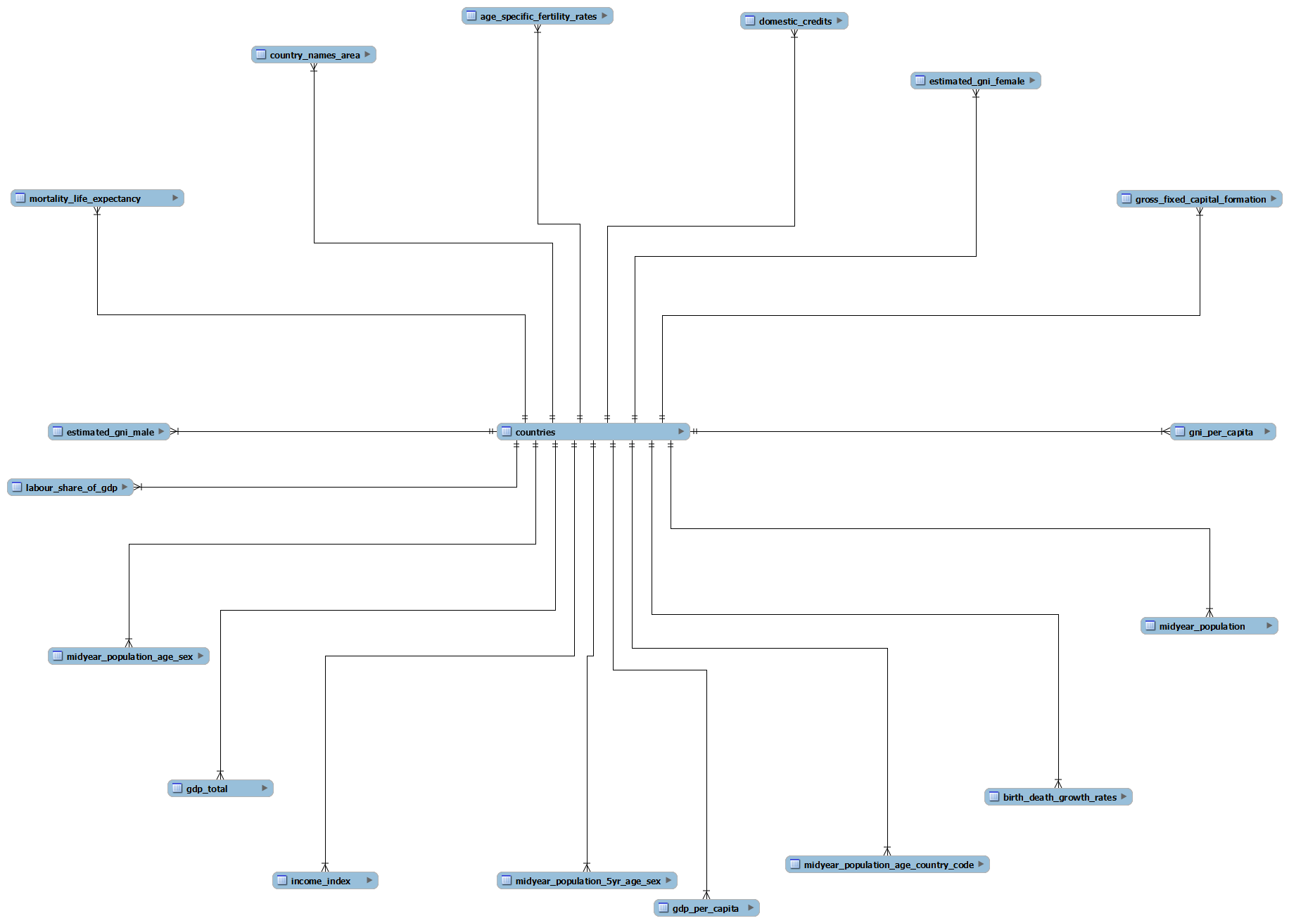

Σχήμα 1.1 Σχεσιακό σχήμα της βάσης δεδομένων του συστήματος

CREATE SCHEMA IF NOT EXISTS vaseis2;

ALTER SCHEMA `vaseis2` DEFAULT CHARACTER SET latin1 DEFAULT COLLATE latin1_bin;

SET GLOBAL local_infile =1;

USE vaseis2;

drop table if exists age_specific_fertility_rates;

drop table if exists birth_death_growth_rates;

drop table if exists country_names_area;

drop table if exists midyear_population;

drop table if exists midyear_population_5yr_age_sex;

drop table if exists midyear_population_age_sex;

drop table if exists mortality_life_expectancy;

drop table if exists midyear_population_age_country_code;

drop table if exists domestic_credits;

drop table if exists Estimated_GNI_female;

drop table if exists Estimated_GNI_male;

drop table if exists GDP_per_capita;

drop table if exists GDP_total;

drop table if exists GNI_per_capita;

drop table if exists Gross_fixed_capital_formation;

drop table if exists Income_Index;

drop table if exists Labour_share_of_GDP;

drop table if exists countries;

CREATE TABLE IF NOT EXISTS countries (

ISO VARCHAR(2),

ISO3 VARCHAR(3),

ISO_Code INT NOT NULL,

FIPS VARCHAR(2),

Display_Name VARCHAR(100),

Official_Name VARCHAR(100),

Capital VARCHAR(100),

Continent VARCHAR(100),

CurrencyCode VARCHAR(100),

CurrencyName VARCHAR(100),

Phone VARCHAR(100),

Region_Code VARCHAR(100),

Region_Name VARCHAR(100),

Subregion_Code VARCHAR(100),

Subregion_Name VARCHAR(100),

Intermediate_Region_Code VARCHAR(100),

Intermediate_Region_Name VARCHAR(100),

Status VARCHAR(100),

Developed_or_Developing VARCHAR(100),

Small_Island_Developing_States VARCHAR(100),

Land_Locked_Developing_Countries VARCHAR(100),

Least_Developed_Countries VARCHAR(100),

Area_SqKm VARCHAR(100),

Population VARCHAR(100),

PRIMARY KEY (ISO_Code)

);

CREATE TABLE IF NOT EXISTS age_specific_fertility_rates (

country_code VARCHAR(100),

country_name VARCHAR(100),

year INT NOT NULL,

fertility_rate_15_19 FLOAT,

fertility_rate_20_24 FLOAT,

fertility_rate_25_29 FLOAT,

fertility_rate_30_34 FLOAT,

fertility_rate_35_39 FLOAT,

fertility_rate_40_44 FLOAT,

fertility_rate_45_49 FLOAT,

total_fertility_rate FLOAT,

gross_reproduction_rate FLOAT,

sex_ratio_at_birth FLOAT,

ISO_Code INT,

PRIMARY KEY (ISO_Code,year),

FOREIGN KEY (ISO_Code) REFERENCES countries(ISO_Code)

);

CREATE TABLE IF NOT EXISTS birth_death_growth_rates (

country_code VARCHAR(100),

country_name VARCHAR(100),

year INT NOT NULL,

crude_birth_rate FLOAT,

crude_death_rate FLOAT,

net_migration FLOAT,

rate_natural_increase FLOAT,

growth_rate FLOAT,

ISO_Code INT,

PRIMARY KEY (ISO_Code,year),

FOREIGN KEY (ISO_Code) REFERENCES countries(ISO_Code)

);

CREATE TABLE IF NOT EXISTS country_names_area (

country_code VARCHAR(100),

country_name VARCHAR(100),

country_area INT NOT NULL,

ISO_Code INT,

PRIMARY KEY (ISO_Code),

FOREIGN KEY (ISO_Code) REFERENCES countries(ISO_Code)

);

CREATE TABLE IF NOT EXISTS midyear_population (

country_code VARCHAR(100),

country_name VARCHAR(100),

year INT NOT NULL,

midyear_population VARCHAR(100),

ISO_Code INT,

PRIMARY KEY (ISO_Code,year),

FOREIGN KEY (ISO_Code) REFERENCES countries(ISO_Code)

);

CREATE TABLE IF NOT EXISTS midyear_population_5yr_age_sex (

country_code VARCHAR(100),

country_name VARCHAR(100),

year INT NOT NULL,

total_flag VARCHAR(100),

starting_age VARCHAR(100),

age_group_indicator VARCHAR(100),

ending_age VARCHAR(100),

midyear_population VARCHAR(100),

midyear_population_male VARCHAR(100),

midyear_population_female VARCHAR(100),

ISO_Code INT,

PRIMARY KEY (ISO_Code,year,total_flag,starting_age),

FOREIGN KEY (ISO_Code) REFERENCES countries(ISO_Code)

);

CREATE TABLE IF NOT EXISTS midyear_population_age_sex (

country_code VARCHAR(100),

country_name VARCHAR(100),

year INT NOT NULL,

sex VARCHAR(100),

max_age VARCHAR(100),

population_age_0 VARCHAR(100),

population_age_1 VARCHAR(100),

population_age_2 VARCHAR(100),

population_age_3 VARCHAR(100),

population_age_4 VARCHAR(100),

population_age_5 VARCHAR(100),

population_age_6 VARCHAR(100),

population_age_7 VARCHAR(100),

population_age_8 VARCHAR(100),

population_age_9 VARCHAR(100),

population_age_10 VARCHAR(100),

population_age_11 VARCHAR(100),

population_age_12 VARCHAR(100),

population_age_13 VARCHAR(100),

population_age_14 VARCHAR(100),

population_age_15 VARCHAR(100),

population_age_16 VARCHAR(100),

population_age_17 VARCHAR(100),

population_age_18 VARCHAR(100),

population_age_19 VARCHAR(100),

population_age_20 VARCHAR(100),

population_age_21 VARCHAR(100),

population_age_22 VARCHAR(100),

population_age_23 VARCHAR(100),

population_age_24 VARCHAR(100),

population_age_25 VARCHAR(100),

population_age_26 VARCHAR(100),

population_age_27 VARCHAR(100),

population_age_28 VARCHAR(100),

population_age_29 VARCHAR(100),

population_age_30 VARCHAR(100),

population_age_31 VARCHAR(100),

population_age_32 VARCHAR(100),

population_age_33 VARCHAR(100),

population_age_34 VARCHAR(100),

population_age_35 VARCHAR(100),

population_age_36 VARCHAR(100),

population_age_37 VARCHAR(100),

population_age_38 VARCHAR(100),

population_age_39 VARCHAR(100),

population_age_40 VARCHAR(100),

population_age_41 VARCHAR(100),

population_age_42 VARCHAR(100),

population_age_43 VARCHAR(100),

population_age_44 VARCHAR(100),

population_age_45 VARCHAR(100),

population_age_46 VARCHAR(100),

population_age_47 VARCHAR(100),

population_age_48 VARCHAR(100),

population_age_49 VARCHAR(100),

population_age_50 VARCHAR(100),

population_age_51 VARCHAR(100),

population_age_52 VARCHAR(100),

population_age_53 VARCHAR(100),

population_age_54 VARCHAR(100),

population_age_55 VARCHAR(100),

population_age_56 VARCHAR(100),

population_age_57 VARCHAR(100),

population_age_58 VARCHAR(100),

population_age_59 VARCHAR(100),

population_age_60 VARCHAR(100),

population_age_61 VARCHAR(100),

population_age_62 VARCHAR(100),

population_age_63 VARCHAR(100),

population_age_64 VARCHAR(100),

population_age_65 VARCHAR(100),

population_age_66 VARCHAR(100),

population_age_67 VARCHAR(100),

population_age_68 VARCHAR(100),

population_age_69 VARCHAR(100),

population_age_70 VARCHAR(100),

population_age_71 VARCHAR(100),

population_age_72 VARCHAR(100),

population_age_73 VARCHAR(100),

population_age_74 VARCHAR(100),

population_age_75 VARCHAR(100),

population_age_76 VARCHAR(100),

population_age_77 VARCHAR(100),

population_age_78 VARCHAR(100),

population_age_79 VARCHAR(100),

population_age_80 VARCHAR(100),

population_age_81 VARCHAR(100),

population_age_82 VARCHAR(100),

population_age_83 VARCHAR(100),

population_age_84 VARCHAR(100),

population_age_85 VARCHAR(100),

population_age_86 VARCHAR(100),

population_age_87 VARCHAR(100),

population_age_88 VARCHAR(100),

population_age_89 VARCHAR(100),

population_age_90 VARCHAR(100),

population_age_91 VARCHAR(100),

population_age_92 VARCHAR(100),

population_age_93 VARCHAR(100),

population_age_94 VARCHAR(100),

population_age_95 VARCHAR(100),

population_age_96 VARCHAR(100),

population_age_97 VARCHAR(100),

population_age_98 VARCHAR(100),

population_age_99 VARCHAR(100),

population_age_100 VARCHAR(100),

ISO_Code INT,

PRIMARY KEY (ISO_Code,year,sex),

FOREIGN KEY (ISO_Code) REFERENCES countries(ISO_Code)

);

CREATE TABLE IF NOT EXISTS mortality_life_expectancy (

country_code VARCHAR(100),

country_name VARCHAR(100),

year INT NOT NULL,

infant_mortality VARCHAR(100),

infant_mortality_male VARCHAR(100),

infant_mortality_female VARCHAR(100),

life_expectancy VARCHAR(100),

life_expectancy_male VARCHAR(100),

life_expectancy_female VARCHAR(100),

mortality_rate_under5 VARCHAR(100),

mortality_rate_under5_male VARCHAR(100),

mortality_rate_under5_female VARCHAR(100),

mortality_rate_1to4 VARCHAR(100),

mortality_rate_1to4_male VARCHAR(100),

mortality_rate_1to4_female VARCHAR(100),

ISO_Code INT,

PRIMARY KEY (ISO_Code,year),

FOREIGN KEY (ISO_Code) REFERENCES countries(ISO_Code)

);

CREATE TABLE IF NOT EXISTS Domestic_credits (

country VARCHAR(100),

year_1990 VARCHAR(100),

year_1995 VARCHAR(100),

year_2000 VARCHAR(100),

year_2005 VARCHAR(100),

year_2010 VARCHAR(100),

year_2011 VARCHAR(100),

year_2012 VARCHAR(100),

year_2013 VARCHAR(100),

year_2014 VARCHAR(100),

year_2015 VARCHAR(100),

year_2016 VARCHAR(100),

year_2017 VARCHAR(100),

year_2018 VARCHAR(100),

ISO_Code INT,

PRIMARY KEY (ISO_Code),

FOREIGN KEY (ISO_Code) REFERENCES countries(ISO_Code)

);

CREATE TABLE IF NOT EXISTS Estimated_GNI_female (

country VARCHAR(100),

year_1995 VARCHAR(100),

year_2000 VARCHAR(100),

year_2005 VARCHAR(100),

year_2010 VARCHAR(100),

year_2011 VARCHAR(100),

year_2012 VARCHAR(100),

year_2013 VARCHAR(100),

year_2014 VARCHAR(100),

year_2015 VARCHAR(100),

year_2016 VARCHAR(100),

year_2017 VARCHAR(100),

year_2018 VARCHAR(100),

info VARCHAR(100),

ISO_Code INT,

PRIMARY KEY (ISO_Code),

FOREIGN KEY (ISO_Code) REFERENCES countries(ISO_Code)

);

CREATE TABLE IF NOT EXISTS Estimated_GNI_male (

country VARCHAR(100),

year_1995 VARCHAR(100),

year_2000 VARCHAR(100),

year_2005 VARCHAR(100),

year_2010 VARCHAR(100),

year_2011 VARCHAR(100),

year_2012 VARCHAR(100),

year_2013 VARCHAR(100),

year_2014 VARCHAR(100),

year_2015 VARCHAR(100),

year_2016 VARCHAR(100),

year_2017 VARCHAR(100),

year_2018 VARCHAR(100),

info VARCHAR(100),

ISO_Code INT,

PRIMARY KEY (ISO_Code),

FOREIGN KEY (ISO_Code) REFERENCES countries(ISO_Code)

);

CREATE TABLE IF NOT EXISTS GDP_per_capita (

country VARCHAR(100),

year_1990 VARCHAR(100),

year_1995 VARCHAR(100),

year_2000 VARCHAR(100),

year_2005 VARCHAR(100),

year_2010 VARCHAR(100),

year_2011 VARCHAR(100),

year_2012 VARCHAR(100),

year_2013 VARCHAR(100),

year_2014 VARCHAR(100),

year_2015 VARCHAR(100),

year_2016 VARCHAR(100),

year_2017 VARCHAR(100),

year_2018 VARCHAR(100),

info VARCHAR(100),

ISO_Code INT,

PRIMARY KEY (ISO_Code),

FOREIGN KEY (ISO_Code) REFERENCES countries(ISO_Code)

);

CREATE TABLE IF NOT EXISTS GDP_total (

country VARCHAR(100),

year_1990 VARCHAR(100),

year_1995 VARCHAR(100),

year_2000 VARCHAR(100),

year_2005 VARCHAR(100),

year_2010 VARCHAR(100),

year_2011 VARCHAR(100),

year_2012 VARCHAR(100),

year_2013 VARCHAR(100),

year_2014 VARCHAR(100),

year_2015 VARCHAR(100),

year_2016 VARCHAR(100),

year_2017 VARCHAR(100),

year_2018 VARCHAR(100),

info VARCHAR(100),

ISO_Code INT,

PRIMARY KEY (ISO_Code),

FOREIGN KEY (ISO_Code) REFERENCES countries(ISO_Code)

);

CREATE TABLE IF NOT EXISTS GNI_per_capita (

country VARCHAR(100),

year_1990 VARCHAR(100),

year_1991 VARCHAR(100),

year_1992 VARCHAR(100),

year_1993 VARCHAR(100),

year_1994 VARCHAR(100),

year_1995 VARCHAR(100),

year_1996 VARCHAR(100),

year_1997 VARCHAR(100),

year_1998 VARCHAR(100),

year_1999 VARCHAR(100),

year_2000 VARCHAR(100),

year_2001 VARCHAR(100),

year_2002 VARCHAR(100),

year_2003 VARCHAR(100),

year_2004 VARCHAR(100),

year_2005 VARCHAR(100),

year_2006 VARCHAR(100),

year_2007 VARCHAR(100),

year_2008 VARCHAR(100),

year_2009 VARCHAR(100),

year_2010 VARCHAR(100),

year_2011 VARCHAR(100),

year_2012 VARCHAR(100),

year_2013 VARCHAR(100),

year_2014 VARCHAR(100),

year_2015 VARCHAR(100),

year_2016 VARCHAR(100),

year_2017 VARCHAR(100),

year_2018 VARCHAR(100),

info VARCHAR(100),

ISO_Code INT,

PRIMARY KEY (ISO_Code),

FOREIGN KEY (ISO_Code) REFERENCES countries(ISO_Code)

);

CREATE TABLE IF NOT EXISTS Gross_fixed_capital_formation (

country VARCHAR(100),

year_1990 VARCHAR(100),

year_1995 VARCHAR(100),

year_2000 VARCHAR(100),

year_2005 VARCHAR(100),

year_2010 VARCHAR(100),

year_2011 VARCHAR(100),

year_2012 VARCHAR(100),

year_2013 VARCHAR(100),

year_2014 VARCHAR(100),

year_2015 VARCHAR(100),

year_2016 VARCHAR(100),

year_2017 VARCHAR(100),

year_2018 VARCHAR(100),

ISO_Code INT,

PRIMARY KEY (ISO_Code),

FOREIGN KEY (ISO_Code) REFERENCES countries(ISO_Code)

);

CREATE TABLE IF NOT EXISTS Income_Index (

country VARCHAR(100),

year_1990 VARCHAR(100),

year_1991 VARCHAR(100),

year_1992 VARCHAR(100),

year_1993 VARCHAR(100),

year_1994 VARCHAR(100),

year_1995 VARCHAR(100),

year_1996 VARCHAR(100),

year_1997 VARCHAR(100),

year_1998 VARCHAR(100),

year_1999 VARCHAR(100),

year_2000 VARCHAR(100),

year_2001 VARCHAR(100),

year_2002 VARCHAR(100),

year_2003 VARCHAR(100),

year_2004 VARCHAR(100),

year_2005 VARCHAR(100),

year_2006 VARCHAR(100),

year_2007 VARCHAR(100),

year_2008 VARCHAR(100),

year_2009 VARCHAR(100),

year_2010 VARCHAR(100),

year_2011 VARCHAR(100),

year_2012 VARCHAR(100),

year_2013 VARCHAR(100),

year_2014 VARCHAR(100),

year_2015 VARCHAR(100),

year_2016 VARCHAR(100),

year_2017 VARCHAR(100),

year_2018 VARCHAR(100),

ISO_Code INT,

PRIMARY KEY (ISO_Code),

FOREIGN KEY (ISO_Code) REFERENCES countries(ISO_Code)

);

CREATE TABLE IF NOT EXISTS Labour_share_of_GDP (

country VARCHAR(100),

year_2000 VARCHAR(100),

year_2005 VARCHAR(100),

year_2010 VARCHAR(100),

year_2011 VARCHAR(100),

year_2012 VARCHAR(100),

year_2013 VARCHAR(100),

year_2014 VARCHAR(100),

year_2015 VARCHAR(100),

year_2016 VARCHAR(100),

year_2017 VARCHAR(100),

year_2018 VARCHAR(100),

ISO_Code INT,

PRIMARY KEY (ISO_Code),

FOREIGN KEY (ISO_Code) REFERENCES countries(ISO_Code)

);

CREATE TABLE IF NOT EXISTS midyear_population_age_country_code (

country_code VARCHAR(100),

country_name VARCHAR(100),

year INT NOT NULL,

sex VARCHAR(100),

max_age VARCHAR(100),

population_age_0 VARCHAR(100),

population_age_1 VARCHAR(100),

population_age_2 VARCHAR(100),

population_age_3 VARCHAR(100),

population_age_4 VARCHAR(100),

population_age_5 VARCHAR(100),

population_age_6 VARCHAR(100),

population_age_7 VARCHAR(100),

population_age_8 VARCHAR(100),

population_age_9 VARCHAR(100),

population_age_10 VARCHAR(100),

population_age_11 VARCHAR(100),

population_age_12 VARCHAR(100),

population_age_13 VARCHAR(100),

population_age_14 VARCHAR(100),

population_age_15 VARCHAR(100),

population_age_16 VARCHAR(100),

population_age_17 VARCHAR(100),

population_age_18 VARCHAR(100),

population_age_19 VARCHAR(100),

population_age_20 VARCHAR(100),

population_age_21 VARCHAR(100),

population_age_22 VARCHAR(100),

population_age_23 VARCHAR(100),

population_age_24 VARCHAR(100),

population_age_25 VARCHAR(100),

population_age_26 VARCHAR(100),

population_age_27 VARCHAR(100),

population_age_28 VARCHAR(100),

population_age_29 VARCHAR(100),

population_age_30 VARCHAR(100),

population_age_31 VARCHAR(100),

population_age_32 VARCHAR(100),

population_age_33 VARCHAR(100),

population_age_34 VARCHAR(100),

population_age_35 VARCHAR(100),

population_age_36 VARCHAR(100),

population_age_37 VARCHAR(100),

population_age_38 VARCHAR(100),

population_age_39 VARCHAR(100),

population_age_40 VARCHAR(100),

population_age_41 VARCHAR(100),

population_age_42 VARCHAR(100),

population_age_43 VARCHAR(100),

population_age_44 VARCHAR(100),

population_age_45 VARCHAR(100),

population_age_46 VARCHAR(100),

population_age_47 VARCHAR(100),

population_age_48 VARCHAR(100),

population_age_49 VARCHAR(100),

population_age_50 VARCHAR(100),

population_age_51 VARCHAR(100),

population_age_52 VARCHAR(100),

population_age_53 VARCHAR(100),

population_age_54 VARCHAR(100),

population_age_55 VARCHAR(100),

population_age_56 VARCHAR(100),

population_age_57 VARCHAR(100),

population_age_58 VARCHAR(100),

population_age_59 VARCHAR(100),

population_age_60 VARCHAR(100),

population_age_61 VARCHAR(100),

population_age_62 VARCHAR(100),

population_age_63 VARCHAR(100),

population_age_64 VARCHAR(100),

population_age_65 VARCHAR(100),

population_age_66 VARCHAR(100),

population_age_67 VARCHAR(100),

population_age_68 VARCHAR(100),

population_age_69 VARCHAR(100),

population_age_70 VARCHAR(100),

population_age_71 VARCHAR(100),

population_age_72 VARCHAR(100),

population_age_73 VARCHAR(100),

population_age_74 VARCHAR(100),

population_age_75 VARCHAR(100),

population_age_76 VARCHAR(100),

population_age_77 VARCHAR(100),

population_age_78 VARCHAR(100),

population_age_79 VARCHAR(100),

population_age_80 VARCHAR(100),

population_age_81 VARCHAR(100),

population_age_82 VARCHAR(100),

population_age_83 VARCHAR(100),

population_age_84 VARCHAR(100),

population_age_85 VARCHAR(100),

population_age_86 VARCHAR(100),

population_age_87 VARCHAR(100),

population_age_88 VARCHAR(100),

population_age_89 VARCHAR(100),

population_age_90 VARCHAR(100),

population_age_91 VARCHAR(100),

population_age_92 VARCHAR(100),

population_age_93 VARCHAR(100),

population_age_94 VARCHAR(100),

population_age_95 VARCHAR(100),

population_age_96 VARCHAR(100),

population_age_97 VARCHAR(100),

population_age_98 VARCHAR(100),

population_age_99 VARCHAR(100),

population_age_100 VARCHAR(100),

age VARCHAR(100),

permutation_role VARCHAR(100),

population VARCHAR(100),

ISO_Code INT,

PRIMARY KEY (ISO_Code,year,sex,age),

FOREIGN KEY (ISO_Code) REFERENCES countries(ISO_Code)

);

-- LOAD FILES

LOAD DATA INFILE "C:/Users/PC-023/Documents/GitHub/Vaseis2/countries.csv"

INTO TABLE countries

FIELDS TERMINATED BY ','

ENCLOSED BY '"'

LINES TERMINATED BY '\n'

IGNORE 1 ROWS;

LOAD DATA INFILE "C:/Users/PC-023/Documents/GitHub/Vaseis2/modified/modified_age_specific_fertility_rates.csv"

INTO TABLE age_specific_fertility_rates

FIELDS TERMINATED BY ','

ENCLOSED BY '"'

LINES TERMINATED BY '\n'

IGNORE 1 ROWS;

LOAD DATA INFILE "C:/Users/PC-023/Documents/GitHub/Vaseis2/modified/modified_birth_death_growth_rates.csv"

INTO TABLE birth_death_growth_rates

FIELDS TERMINATED BY ','

ENCLOSED BY '"'

LINES TERMINATED BY '\n'

IGNORE 1 ROWS;

LOAD DATA INFILE "C:/Users/PC-023/Documents/GitHub/Vaseis2/modified/modified_country_names_area.csv"

INTO TABLE country_names_area

FIELDS TERMINATED BY ','

ENCLOSED BY '"'

LINES TERMINATED BY '\n'

IGNORE 1 ROWS;

LOAD DATA INFILE "C:/Users/PC-023/Documents/GitHub/Vaseis2/modified/modified_midyear_population.csv"

INTO TABLE midyear_population

FIELDS TERMINATED BY ','

ENCLOSED BY '"'

LINES TERMINATED BY '\n'

IGNORE 1 ROWS;

LOAD DATA INFILE "C:/Users/PC-023/Documents/GitHub/Vaseis2/modified/modified_midyear_population_5yr_age_sex.csv"

INTO TABLE midyear_population_5yr_age_sex

FIELDS TERMINATED BY ','

ENCLOSED BY '"'

LINES TERMINATED BY '\n'

IGNORE 1 ROWS;

LOAD DATA INFILE "C:/Users/PC-023/Documents/GitHub/Vaseis2/modified/modified_midyear_population_age_sex.csv"

INTO TABLE midyear_population_age_sex

FIELDS TERMINATED BY ','

ENCLOSED BY '"'

LINES TERMINATED BY '\n'

IGNORE 1 ROWS;

LOAD DATA INFILE "C:/Users/PC-023/Documents/GitHub/Vaseis2/modified/modified_midyear_population_age_country_code.csv"

INTO TABLE midyear_population_age_country_code

FIELDS TERMINATED BY ','

ENCLOSED BY '"'

LINES TERMINATED BY '\n'

IGNORE 1 ROWS;

LOAD DATA INFILE "C:/Users/PC-023/Documents/GitHub/Vaseis2/modified/modified_mortality_life_expectancy.csv"

INTO TABLE mortality_life_expectancy

FIELDS TERMINATED BY ','

ENCLOSED BY '"'

LINES TERMINATED BY '\n'

IGNORE 1 ROWS;

LOAD DATA INFILE "C:/Users/PC-023/Documents/GitHub/Vaseis2/modified/modified_Domestic credits.csv"

INTO TABLE Domestic_credits

FIELDS TERMINATED BY ','

ENCLOSED BY '"'

LINES TERMINATED BY '\n'

IGNORE 1 ROWS;

LOAD DATA INFILE "C:/Users/PC-023/Documents/GitHub/Vaseis2/modified/modified_Estimated GNI female.csv"

INTO TABLE Estimated_GNI_female

FIELDS TERMINATED BY ','

ENCLOSED BY '"'

LINES TERMINATED BY '\n'

IGNORE 1 ROWS;

LOAD DATA INFILE "C:/Users/PC-023/Documents/GitHub/Vaseis2/modified/modified_Estimated GNI male.csv"

INTO TABLE Estimated_GNI_male

FIELDS TERMINATED BY ','

ENCLOSED BY '"'

LINES TERMINATED BY '\n'

IGNORE 1 ROWS;

LOAD DATA INFILE "C:/Users/PC-023/Documents/GitHub/Vaseis2/modified/modified_GDP per capita.csv"

INTO TABLE GDP_per_capita

FIELDS TERMINATED BY ','

ENCLOSED BY '"'

LINES TERMINATED BY '\n'

IGNORE 1 ROWS;

LOAD DATA INFILE "C:/Users/PC-023/Documents/GitHub/Vaseis2/modified/modified_GDP total.csv"

INTO TABLE GDP_total

FIELDS TERMINATED BY ','

ENCLOSED BY '"'

LINES TERMINATED BY '\n'

IGNORE 1 ROWS;

LOAD DATA INFILE "C:/Users/PC-023/Documents/GitHub/Vaseis2/modified/modified_GNI per capita.csv"

INTO TABLE GNI_per_capita

FIELDS TERMINATED BY ','

ENCLOSED BY '"'

LINES TERMINATED BY '\n'

IGNORE 1 ROWS;

LOAD DATA INFILE "C:/Users/PC-023/Documents/GitHub/Vaseis2/modified/modified_Gross fixed capital formation.csv"

INTO TABLE Gross_fixed_capital_formation

FIELDS TERMINATED BY ','

ENCLOSED BY '"'

LINES TERMINATED BY '\n'

IGNORE 1 ROWS;

LOAD DATA INFILE "C:/Users/PC-023/Documents/GitHub/Vaseis2/modified/modified_Income Index.csv"

INTO TABLE Income_Index

FIELDS TERMINATED BY ','

ENCLOSED BY '"'

LINES TERMINATED BY '\n'

IGNORE 1 ROWS;

LOAD DATA INFILE "C:/Users/PC-023/Documents/GitHub/Vaseis2/modified/modified_Labour share of GDP.csv"

INTO TABLE Labour_share_of_GDP

FIELDS TERMINATED BY ','

ENCLOSED BY '"'

LINES TERMINATED BY '\n'

IGNORE 1 ROWS;

## Σχεσιακό σχήμα σε φυσικο επίπεδο

Όταν θα έχετε στήσει και ρυθμίσει τη βάση δεδομένων σας, εδώ καταγράφονται και οι ρυθμίσεις σε φυσικό επίπεδο. Ενδεικτικά:

### Ρύθμιση των παραμέτρων του dbms

Τροποποιηθηκε το file ->preferences->SQL editor -> dbms connection read timeout interval από 30sec σε 1600sec και στο my.ini στη γραμμή secure-file-priv= να σβησουμε ότι ειχε μετα το ‘=’.

# αρχιτεκτονικη Λογισμικού

## Διαγράμματα ΠΑΚΕΤΩΝ / υποσυστημάτων kentρικησ εφαρμογησ

Η εφαρμογή αποτελείται από τα πακέτα:   
1)DBMS_data_visualization,   
2)DBMS_data_visualization.controller,   
3)DBMS_data_visualization.DAO,   
4)DBMS_data_visualization.services,   
5)DBMS_data_visualization.entities

Μέσα στο DBMS_data_visualization βρίσκονται τα αρχεία που αφορούν το GUI και τη δημιουργία των γραφημάτων από τα δεδομένα.

Μέσα στο DBMS_data_visualization.controller βρίσκεται το αρχείο που είναι υπεύθυνο για το ξεκαθάρισμα των δεδομένων που αντλουνται από τη βάση μεσω του service και την τροφοδοσία τους στην κλάση που είναι υπεθυνη για τη δημιουργία των γραφημάτων.

Μέσα στο DBMS_data_visualization.DAO βρισκονται τα Repositories που είναι υπευθυνα για την άντληση δεδομένων από τη βάση για κάθε table της.

Μέσα στο DBMS_data_visualization.services βρισκονται τα αρχεία που είναι υπευθυνα για την επικοινωνία του controller με τα Repositories.

Μέσα στο DBMS_data_visualization.entities είναι τα αρχεία που αντιπροσωπεύουν τα tables της βάσης με τα αντίστοιχα columns.

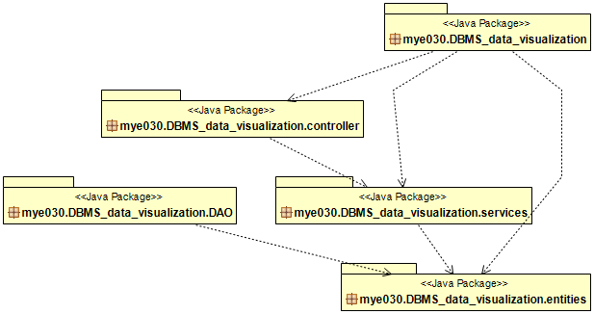

## Python Script

Αν η ανάπτυξη γίνει αντικειμενοστρεφώς, εδώ μπαίνουν τα διαγράμματα κλάσεων + ο σχολιασμός της κεντρικής εφαρμογής. Αλλιώς μπαίνουν διαγράμματα που διευκολύνουν την κατανόηση της εσωτερικής αρχιτεκτονικής του λογισμικού (π.χ., component/ deployment diagrams / …)

Ξεκινήσαμε κατασκευάζοντας το Script για την τροποποίηση των στοιχείων που θα μπουν στη βάση, σε Python. Για την υλοποίηση του Script βασιστήκαμε στη βιβλιοθήκη pandas για την διαχείριση των δεδομένων. Δημιουργούμε ένα φάκελο “modified” στον οποίο θα μπουν τα επεξεργασμένα αρχεία. Βάζουμε όλα τα αρχεία csv xlsx που βρίσκονται στο cwd σε ένα φάκελο για να τα δείξουμε στο χρήστη και να τα επεξεργαστούμε. Δίνουμε prompt στο χρήστη να διαλέξει ποιο αρχείο θέλει να κάνει modify (ή όλα τα αρχεία) και για αυτά που θα επιλέξει καλεί τη συνάρτηση ModifyFile.  
 Η γενική ιδέα για το πως θα επεξεργαστούμε τα αρχεία είναι η εξής: Έχουμε το αρχείο countries.csv ως reference file και συσχετίζουμε όλα τα υπόλοιπα αρχεία με το column του με όνομα ISO_Code. Για να γίνει αυτό συγκρίνουμε τα δεδομένα από τα columns τα οποία θα δώσει ο χρήστης ως input με κάποια fixed columns του αρχείου countries.csv (συγκεκριμένα ISO, ISO3, ISO_Code, FIPS, Display_Name, Official_Name). Δημιουργούμε ένα pandas dataframe με τα matches κάθε column που έδωσε ο χρήστης με κάθε fixed column του αρχείου countries.csv. Για παράδειγμα (col1, ISO), (col1, ISO3)…, (col1, Official_ Name)…, (coln, Official_Name). Κρατάμε το dataframe με τα περισσότερα matches (πχ 85% του αρχικού αρχείου) και σε αυτό προσθέτουμε τα matches που βρέθηκαν από τα υπόλοιπα dataframes και δεν υπάρχουν ήδη στο αρχικό dataframe. Πλέον το τελικό dataframe έχει τις περισσότερες γραμμές του αρχικού αρχείου csv με ένα επιπλέον column το οποίο λέγεται ISO_Code, το οποίο εν τέλει θα είναι foreign key στο countries όταν δημιουργήσουμε τη βάση.  
 Η ιδέα αυτή υλοποιείται στη συνάρτηση ModifyFile η οποία λειτουργεί διαφορετικά αν το αρχείο που της δοθεί είναι xlsx ή csv.

**CSV:**

Φορτώνουμε το αρχείο που θα κάνουμε Modify σε ένα dataframe. Κρατάμε τα columns που έδωσε ο χρήστης να συγκρίνουμε σε ένα πίνακα και φορτώνουμε το αρχείο countries.csv σε ένα dataframe. Κάθε ένα από τα columns που κρατήσαμε σε αυτή τη λίστα το βάζουμε σε μια από τις τέσσερεις κατηγορίες: N CHARACTERS STRING, N CHARACTERS ONLY INTS, 2 CHARACTERS, 3 CHARACTERS με βάση τις οποίες θα συγκρίνουμε αυτά τα columns με τα κατάλληλα columns του countries.csv. Δεν υπάρχει νόημα για παράδειγμα να ψάχνουμε Matches σε ένα column από integers με το column Official_Name (string).  
 Για όλα τα συγκρίσιμα columns δημιουργούμε ένα merged dataframe όπου τα δυο columns που συγκρίνονται ταυτίζονται και βάζουμε στο τέλος το ISO_Code της χώρας που κάναμε match. Έπειτα για όλα τα dataframes που δημιουργήθηκαν βρίσκουμε αυτό που είχε τα πιο πολλά matches σε σχέση με το σύνολο των γραμμών του csv αρχείου και το χρησιμοποιούμε σαν βάση πάνω στο οποίο θα προσθέτουμε κ άλλες γραμμές. Για όλα τα υπόλοιπα dataframes που δημιουργήθηκαν βρίσκουμε το αμέσως πιο αποτελεσματικό και αφαιρούμε από αυτό όσα rows έχουν γίνει ήδη match στο βασικό μας dataframe. Τα rows που μένουνε είναι όσα έγιναν match στο δεύτερο πιο αποτελεσματικό και δεν υπάρχουν ήδη στο βασικό μας dataframe. Κάνουμε merge αυτά τα rows με το βασικό μας dataframe και επαναλαμβάνουμε τη διαδικασία για τα υπόλοιπα dataframes (συνεπώς με κάθε merge αφού αυξάνονται τα συνολικά matches το κάθε επόμενο dataframe έχει όλο και λιγότερες γραμμές που να μην υπάρχουν ήδη στο βασικό μας dataframe). Τέλος δημιουργούμε μέσα στο φάκελο modified το νέο αρχείο modified_name.csv, όπου name το όνομα του κάθε αρχείου που επεξεργαστήκαμε.

**XLSX:**

Το xlsx αρχείο ουσιαστικά είναι μια λίστα από csv αρχεία οπότε το κάνουμε split στα επιμέρους φύλλα του. Για όλα αυτά τα temp αρχεία ξανακαλούμε τη συνάρτηση ModifyFile η οποία όμως αυτή τη φορά θα χρησιμοποιήσει το παραπάνω part που εξηγήσαμε για τα csv αρχεία. Δηλαδή δημιουργεί τόσα modified csv αρχεία, όσα και τα φύλλα του xlsx.

Μια ενδεικτική εκτέλεση του προγράμματος είναι αυτή:

Τα columns country_code και το whatever, τα οποία είναι επίτηδες λάθος, δεν θα βρουν matches οπότε δεν μας απασχολούν. Το -1 στο τέλος δείχνει ότι τελειώσαμε με την εισαγωγή των columns.

## Διαγράμματα Κλάσεων κεντρικησ εφαρμογησ

Βάση Δεδομένων

Για τη δημιουργία της βάσης χρησιμοποιήσαμε την MySQL και φτιάξαμε το αρχείο createDBscript.sql. Δημιουργείται ένα καινούριο schema με όνομα vaseis2, χρησιμοποιούμε character set latin1 και στη συνέχεια ξεκινάμε να φτιάχνουμε τα tables. Η προσέγγιση μας φτιάχνει ένα table για κάθε αρχείο csv. Στην αρχή κάνουμε drop όσα tables υπάρχουν ήδη για αποφυγή προβλημάτων. Οπότε κάθε table έχει τα columns του αντίστοιχου αρχείου. Σε κάθε πίνακα το κλειδί που σίγουρα συμμετέχει είναι το ISO_Code και για να πετύχουμε μοναδικό κλειδί σε κάποια tables προσθέσαμε επιπλέον columns τα οποία το χαρακτηρίζουν. Στο τέλος φορτώνουμε τη βάση με δεδομένα από τα modified csv αρχεία με την LOAD DATA INFILE. Τα UML της βάσης φαίνονται στην αρχή μαζί με τον κώδικα της.

Εφαρμογή Java

Για την εφαρμογή δημιουργήθηκε ένα Maven Project πάνω στο οποίο βάλαμε το SpringBoot Framework με τα απαραίτητα dependencies για την επικοινωνία με τη βάση. Στη συνέχεια φτιάχτηκε κατάλληλα το αρχείο application.properties που χρησιμοποιείται για τη σύνδεση με τη βάση. Μετά φτιάχτηκε το package entities στο οποίο τοποθετήθηκαν όλα τα αρχεία που αντιπροσωπεύουν τα tables της βάσης και τα συνθετα (composite) κλειδιά τους τα οποία είναι απαραίτητο να φαίνονται ως ξεχωριστές κλάσεις. Για κάθε entity αν το κλειδί του είναι ένα column τότε μπαίνει από πάνω το annotation @Id ενώ αν το κλειδί του είναι σύνθετο, φτιάχνεται ένα αντικείμενο της κλάσης που το αντιπροσωπεύει και από πάνω μπαίνει ένα annotation @EmbeddedId. Επειδή το ISO_Code είναι foreign key από το entity country, πρέπει όπου χρησιμοποιείται να μπαίνει μαζί με τα annotation @ManyToOne και @JoinColumn(name="ISO_Code", insertable=false, updatable=false). Σε όλα τα entities έχουν φτιαχτει οι setters και οι getters για κάθε ένα από τα columns. Μέσα στο πακέτο entities έχουν φτιαχτεί και οι κλάσεις που τελειώνουν σε PK. Αυτές οι κλάσεις αντιπροσωπεύουν τους διάφορους συνδυασμούς από composite keys των entities και στην αρχή τους χρησιμοποιούν το annotation @Embeddable και επίσης όπως και τα entities έχει setters και getters για κάθε column που περιέχει.

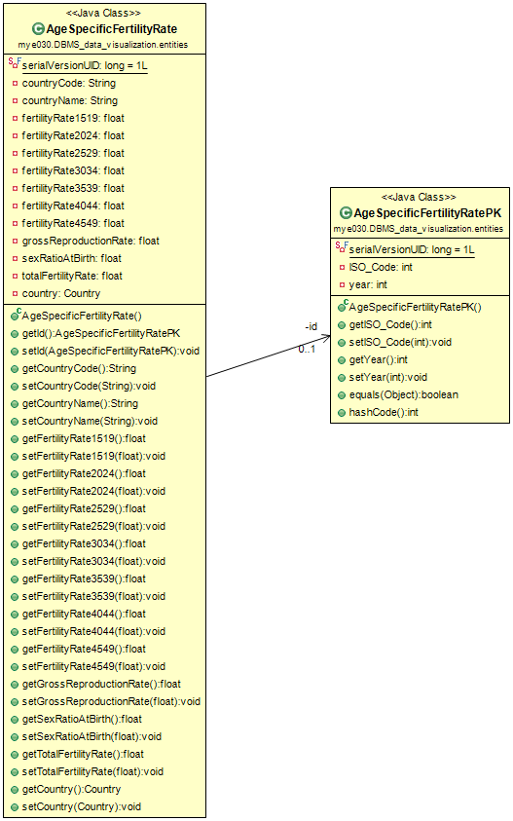

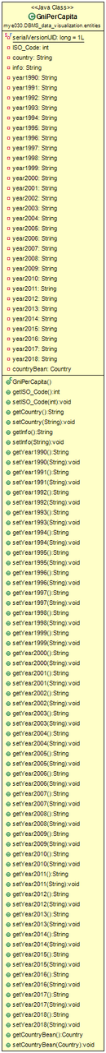

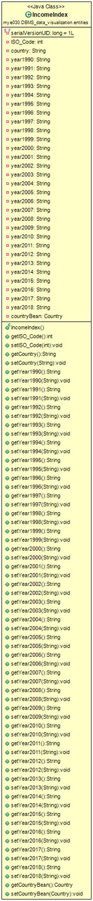

Δεν υπάρχουν φωτογραφίες για τα παρακάτω γιατί είναι πολύ μεγάλες:

MidyearPopulationAgeCountryCode

MidyearPopulationAgeSex

Στη συνέχεια φτιάχτηκε ένα πακέτο DAO που αντιπροσωπεύει τα Repositories για την επικοινωνία με κάθε table της βάσης. Σε κάθε κλάση DAO μπήκε το annotation @Repository και γίνεται extend το JpaRepository με τα κατάλληλα ορίσματα κάθε φορά. Στην πρώτη θέση μπαίνει ο τύπος του αντικειμένου που αντιπροσωπεύει το DAO και στη δεύτερη ο τύπος του κλειδιού. Η μέθοδος findAll δεν χρειάζεται να δηλωθεί υπάρχει εγγενώς μέσα στο Jpa ενώ η μέθοδος findAllById_ISOCode πρέπει να δηλωθεί στα σημεία που την χρησιμοποιούμε.

Για τις ανάγκες του Project καλούμε όλες τις συναρτήσεις των Repositories από ένα αρχείο services και τα δεδομένα που επιστρέφονται από τα Queries τα χειρίζεται ο controller.

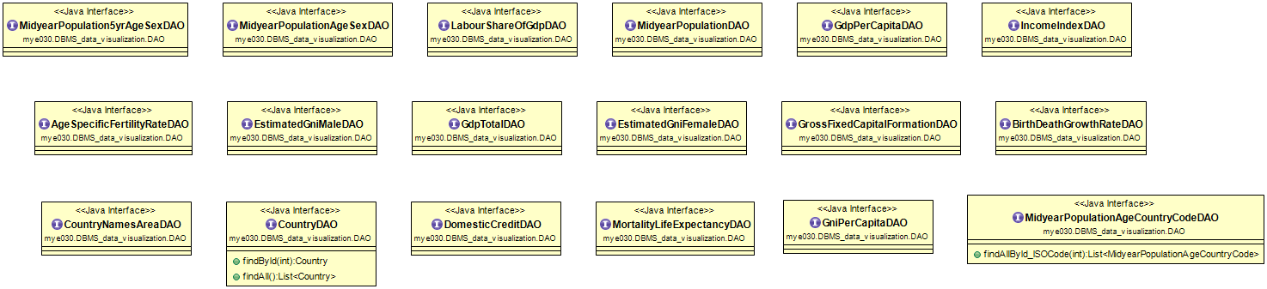

Έπειτα φτιάχτηκε ένα πακέτο services το οποίο περιέχει 2 κλάσεις, ένα Interface και το implementation του. Το Interface περιέχει όλες τις μεθόδους που χρησιμοποιούμε για να ανακτήσουμε αφιλτράριστα δεδομένα από τη βάση και πιο συγκεκριμένα έχει μια μέθοδο για κάθε table της βάσης. Το Implementation του στον constructor παίρνει σαν όρισμα όλα τα Repositories του project και η δουλειά του είναι να αντλεί τα δεδομένα από κάθε Repository όταν αυτά ζητούνται. Στην αρχή του service έχει μπει το annotation @Service και πάνω από κάθε μέθοδο τα annotations @Override και @Transactional.

Το πακέτο controller περιέχει μια κλάση controller η οποία χαρακτηρίζεται με το annotation @Controller. Ο constructor της κλάσεις παίρνει σαν όρισμα ένα αντικείμενο service και χρησιμοποιεί το annotation @Autowired.

Δημιουργήθηκε η μέθοδος getCountries() η οποία κάνει retrieve τα ονόματα όλων των χωρών από τη βάση και τα κρατάει για να προβληθούν στη διεπαφή με το χρήστη. Επόμενη είναι η getIndices η οποία κατασκευάζει μια λίστα για την προβολή των δεικτών στη διεπαφή με το χρήστη. Με αυτό τον τρόπο ο χρήστης μπορεί να επιλέξει τους δείκτες με βάση τους οποίους θα προβληθούν τα αποτελέσματα.

Η createGraphs παίρνει σαν ορίσματα τη λίστα με τις επιλεγμένες χώρες από τη διεπαφή με το χρήστη, τους δυο δείκτες με βάση τους οποίους θα τοποθετηθούν τα δεδομένα στα γραφήματα και τις χρονολογίες που θέλει ο χρήστης για το εύρος των οποίων πρέπει να παρουσιαστούν αποτελέσματα στο χρήστη. Μέσα στη μέθοδο κάνουμε ένα HashMap για να αντιστοιχίσουμε τους δείκτες στα Entities ώστε ανάλογα με τους δείκτες που θα επιλέξει ο χρήστης να γίνει άντληση δεδομένων από το κατάλληλο. Στη συνέχεια δημιουργούμε ένα HashMap για να αντιστοιχίσουμε τους δείκτες στα ονόματα των συναρτήσεων που χρησιμοποιούνται για την άντληση δεδομένων από τη βάση. Αν ο χρήστης δεν δώσει χρονολογίες ανατίθενται αυτόματα η ελάχιστη και η μέγιστη χρονολογία που υπάρχει στα αρχεία. Για τις χώρες που διάλεξε ο χρήστης παίρνουμε τα ISO_Code τους από το Entity Country. Για τα δυο indices τα οποία διάλεξε ο χρήστης για τα γραφήματα καλείται η συνάρτηση getAppropriateDataFromDB η οποία επιστρέφει μια λίστα με δεδομένα που είναι κατάλληλα για να εμφανιστούν αργότερα στα γραφήματα.

Για τα Entities που προήλθαν από το xlsx αρχείο κάνουμε μια λίστα με τα χρονιά/columns και παίρνουμε όλα τα δεδομένα που υπάρχουν στη βάση για το GDPpercapita. Για κάθε item που τραβήξαμε από τη βάση και για κάθε χρόνο που έχουμε στη λίστα αν το year αυτού του item βρίσκεται εντός του range που έδωσε ο χρήστης και το ISO_Code του εμπεριέχεται στη λίστα με τα ISO_Codes που διάλεξε ο χρήστης, τότε γράφουμε σε μια λίστα από strings την τετράδα χώρα, year, value, column και αν η τιμή δεν είναι σκουπίδι την επιστρέφουμε.

Για τα υπόλοιπα Entities πάλι παίρνουμε όλα τα δεδομένα από τη βάση με τη findAll και για κάθε ένα από αυτά, αν το year βρίσκεται στο range που έδωσε ο χρήστης και το ISO_Code του εμπεριέχεται στη λίστα με τα ISO_Codes που διάλεξε ο χρήστης, τότε πάλι κρατάμε την τετράδα χώρα, year, value, column και τη βάζουμε στα φιλτραρισμένα δεδομένα που θα επιστρέψουμε.

Ειδικές περιπτώσεις αποτελούν τα πεδία “population by age” και “fertility rate by age”. Στο “population by age” επειδή παίρνουμε δεδομένα από το αρχείο που είναι 1.7GB, για κάθε μια από τις χώρες που έχει δώσει ο χρήστης καλούμε τη συνάρτηση findAllByIsoCodeMidyearPopulationAgeCountryCode ώστε να μην φορτώσουμε όλο το table με τα 1.7GB στη μνήμη και για κάθε γραμμή από αυτές που θα επιστρέψει το service πάλι παίρνουμε το ISO και το year και ελέγχουμε αν το year βρίσκεται στο range και το ISO στη λίστα με τα ISO και αν είναι βάζουμε πάλι την ίδια τετράδα χώρα, year, value, column στα filtered δεδομένα. Αν έχει ζητήσει ο χρήστης το fertility rate by age, τότε παίρνουμε όλα τα δεδομένα από το table AgeSpecificFertilityRate αυτή τη φορά προσθέτουμε, για κάθε γραμμή της οποίας το year είναι στο range και το ISO_Code στα ISO_Codes, επτά τετράδες, μια για κάθε εύρος του fertility rate και την αντίστοιχη τιμή της.

Τα δεδομένα αυτά επιστρέφονται με τη μορφή των τετράδων για να αξιοποιηθούν κατάλληλα στη δημιουργία των γραφημάτων από το αρχείο ChartDisplay.java.

Στο αρχείο GraphicalInterface.java έχουμε ένα private πεδιο για κάθε Repository με το annotation @Autowired. Όταν δημιουργούμε το frame του GUI περνάμε σαν όρισμα αυτά τα Repositories ώστε να τα περάσουμε σαν όρισμα στο Implementation του Service. Θέτουμε το μεγεθος του panel καθώς επίσης και το χρώμα και τη θέση του και μέσα σε αυτό προσθέτουμε τα υπόλοιπα κουμπιά και menu. Αρχικά δημιουργούμε ένα instance του DBController και μετά ένα drop down menu που περιέχει τα ονόματα όλων των χωρών από το αρχείο countries. Με το κουμπί “add country” προστίθεται η επιλεγμένη χώρα στη λίστα με τις χώρες για τις οποίες θα εμφανιστεί το γράφημα. Επίσης δημιουργούμε δυο drop down menus για τα δυο στοιχεία για τα οποία θα εμφανιστεί το γράφημα καθώς επίσης και δυο text boxes για το χρονολογικό εύρος. Τέλος έχουμε και τρία check boxes ένα για κάθε είδος γραφήματος και ένα κουμπί “delete country” για τη διαγραφή των χωρών που έχουν ήδη μπει στον πίνακα. Τέλος όταν πατιέται το κουμπί submit παίρνουμε τα στοιχεία από τα text boxes και τα drop down menus και καλούμε τη συνάρτηση createGraphs του manager για να επιστρέψει τα δεδομένα που χρειαζόμαστε σε μορφή που να είναι αξιοποιήσιμη από το εκάστοτε plot. Αναλόγως με το ποιο checkbox είναι τικαρισμένο καλείται η κατάλληλη συνάρτηση από το chartDisplay.java.

Στο αρχείο chartDisplay.java υπάρχουν 8 συναρτήσεις ,2 για τη δημιουργία του dataset για τα barchart και lineplot/scatterplot αντίστοιχα, 3 για την δημιουργία του panel για το γράφημα και άλλα 3 που όντως δημιουργούν το γράφημα. Συγκεκριμένα η συνάρτηση createScatterPlot δημιουργεί ένα frame και καλεί την scatterPlotPanel για να δημιουργήσει το γράφημα. Η scatterPlotPanel καλεί την createDefaultCategoryDatasetScatterPlot για να πάρει το κατάλληλο dataset και δημιουργεί το plot με αυτό το dataset το οποίο εμφανίζεται τελικά στην οθόνη. Το ίδιο κάνουν και οι createLineChart και createBarChart για με τις LineChartPanel και createBarChartPanel αντίστοιχα.

Τέλος η συνάρτηση createDefaultCategoryDatasetBarChart παίρνει τα δεδομένα από τον πίνακα data ως όρισμα και τα επιστρέφει με κατάλληλη μορφή ώστε να μπορεί η createBarChart να δημιουργήσει το barchart. Το ίδιο κάνει και η createDefaultCategoryDatasetScatterPlot ώστε τα δεδομένα να μπορούν να γίνουν linechart ή scatterplot.

# Υποδείγματα ερωτήσεων και απαντήσεων

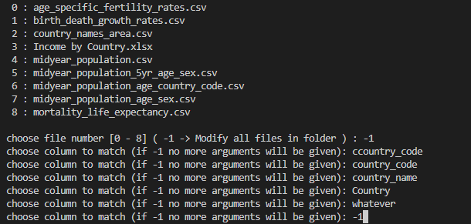

# ΜΕΛΕΤΗ ΔΕΔΟΜΕΝΩΝ

Από το παραπάνω γράφημα παρατηρούμε ότι η κατανομή του πληθυσμού της Ελλάδας δεν αλλάζει ιδιαίτερα από το 2015 έως και το 2020 και ότι ο περισσότερος πληθυσμός της χώρας είναι από 35 με 70.

Στην 2η εικόνα προσθέσαμε στο ίδιο γράφημα και τη κατανομή του πληθυσμού της Γερμανίας και αρχικά παρατηρούμε ότι είναι πολύ μεγαλύτερος της Ελλάδας, το οποίο είναι και αναμενόμενο. Στατιστικό ενδιαφέρον έχει και το spike στον πληθυσμό που έχει η Γερμανία στις ηλικίες 50-70 οι οποίοι αποτελούν και το μεγαλύτερο μέρος του συνολικού πληθυσμού.

Στα επόμενα γραφήματα μελετήσαμε τα Crude Birth Rates και τα Crude Death Rates για την Ελλάδα από το 2000 έως το 2020 και παρατηρούμε από το barchart ότι μετα το 2010 περίπου μειωθήκαν σημαντικά οι γεννήσεις και αυξήθηκαν με τον ίδιο ρυθμό οι θάνατοι. Στα scatterplot και line plot παρατηρούμε ότι το crude death rate / crude birth rate συγκλίνει σε μια τιμή περίπου στο 1(10.0/9.7) όταν ήταν κοντά οι δείκτες για τα αντίστοιχα rates ενώ όταν απέκτησαν μια απόκλιση τότε αυξήθηκε και αυτό το ποσοστό.

Στο τελευταίο ενδεικτικό γράφημα βλέπουμε πως το Gross National Income (GNI) είναι καθ’ όλη τη διάρκεια της 20ετιας μεγαλύτερο για τους άντρες, παρόλο που η διαφορά έχει μικρύνει συνειδητά. Παράλληλα μπορούμε να δούμε ότι από το 2010 και μετα (περίπου από τη κρίση και μετα) υπήρχε μια σταθερή μείωση του εισοδήματος και για τα 2 φύλα.